EINDSTAND WINTERCRITERIUM RIETVOORN 2013
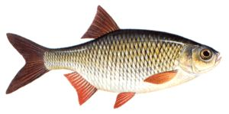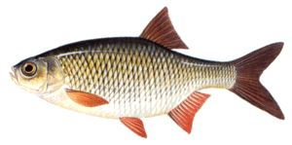

 | Naam | Gewicht | Ptn 1 | Ptn 2 | Ptn 3 | Ptn 4 | Ptn T
1 | Brouwers Ad | / | 3 | 6 | 2 | 1 | 6
2 | Weerts Yvan | 710 | / | 2 | 2 | 4 | 8
3 | Ribus Roger | 550 | 3 | 6 | 1 | 4 | 8
4 | Daems Yves | 1300 | 1 | 2 | 6 | / | 9
5 | Camps Jorrit | 620 | 3 | 1 | 6 | 5 | 9
6 | Rens Wilfried | 1400 | 2 | 4 | 7 | 4 | 10
7 | Nuyts Jean | 770 | 3 | 5 | 4 | 3 | 10
8 | Vleugels August | 750 | 5 | 7 | 1 | 4 | 10
9 | Janssens Giovanni | 570 | 3 | 6 | 6 | 1 | 10
10 | Mondelaers Bruno | / | 3 | 3 | 6 | 5 | 11
11 | Vleugels Ludo | 830 | / | 1 | 7 | 4 | 12
12 | Geenen Marc | 260 | 5 | 3 | / | 4 | 12
13 | Wollants Stan | / | 5 | 4 | 7 | 4 | 13
Met dank aan onze sponsors:

